|  |  |
| --- | --- |
| Caso de uso: | Validación de usuario. |
| Actores | Cliente , Administrador , Jefe de bodega , Gerente Propietario |
| Propósito | Verificar si un usuario está o no registrado a la plataforma |
| Resumen | El individuo digita un nombre de usuario y contraseña en los campos correspondientes y escoge la opción ingresar. El sistema Verifica si dichos datos han sido registrados previamente. Además el sistema verifica el rol del usuario para poder así liberar una interfaz diferente. |
| Tipo | Primario |
| Referencias cruzadas | Ingresar a la plataforma, compra, ventas , Control de inventario, Hacer pedidos, |
| Pre-Condiciones | 1.El usuario ingresar el nombre de usuario y contraseña |
| Pos-Condiciones | 1.Si el usuario no tiene acceso deberá de ir a la interfaz de registro de empleado  1.Si el usuario olvido su contraseña tendrá una opción el cual le permite recuperar o reestablecer una nueva contraseña  1.Si el usuario ingresa mal su cuenta le parece un mensaje informándole “el correo o contraseña no coinciden ” |
| Flujo principal | 01.El aplicativo se abrirá cuando el usuario ingrese a la plataforma  02.En el aplicativo se mostrará el respectivo formulario de login la cual le solicitará al usuario que ingrese el nombre y contraseña  03.El individuo llenara totalmente los espacios del login y respectivamente seleccionara ingresar  04.Si selecciona ingresar el sistema verificara los datos ingresados |

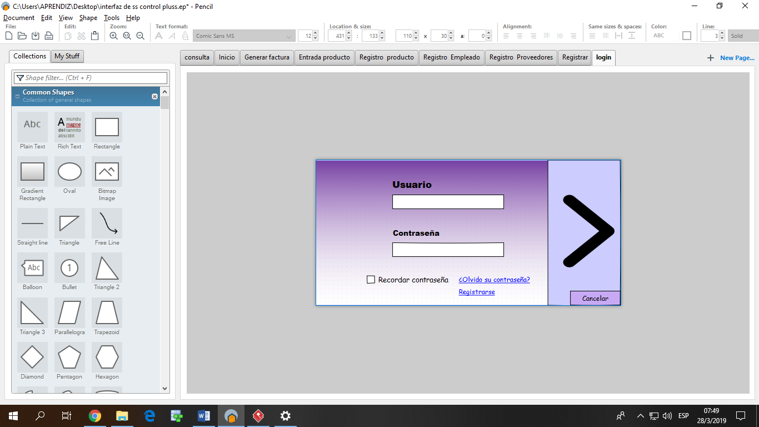

|  |  |
| --- | --- |
| Caso de uso: | Entrada de producto |
| Actores | Empleado |
| Propósito | El empleado podrá registrar el producto comprado y controlarlo por medio de modificaciones, actualizaciones y anulaciones que desee. |
| Resumen | El usuario digitara el número de entrada, código del producto con el cual quiere registrarlo, y el valor de la compra. |
| Tipo | Primario |
| Referencias cruzadas | Entrada de producto, Anular entrada de producto, Modificar entrada de producto, Actualizar entrada de producto. |
| Pre-Condiciones | 1.El usuario deberá de ingresar en los campos disponibles el número de entrada el código del producto, cantidad de productos a ingresa y el valor unitario y dado estos datos se calculará el valor de la compra automáticamente.  2.El producto deberá de estar registrado previamente para poder usar este formulario. |
| Pos-condiciones | 1.En caso de que el producto no se haya registrado aparecerá un botón de “Registrar producto”  1.En caso de que el empleado no desee ingresar datos para la entrada de producto habrá un botón de cancelar el cual le cerrara el formulario y lo enviara a la pantalla de inicio |
| Flujo principal | 1.El individuo seleccionara el botón” entrada de productos” mostrado en la parte de menús.    2.le aparecerá el respectivo formulario para rellenar los campos necesitados  3.En el formulario habrá un botón de agregar el cual adicionará la información dada para actualizar los datos guardados en el inventario  4.Habra un botón de registrar el cual lo llevara al formulario de registro de productos.  5.Habra un botón de guardar el cual le enviara un mensaje informándole que los datos ingresados fueron guardados. |

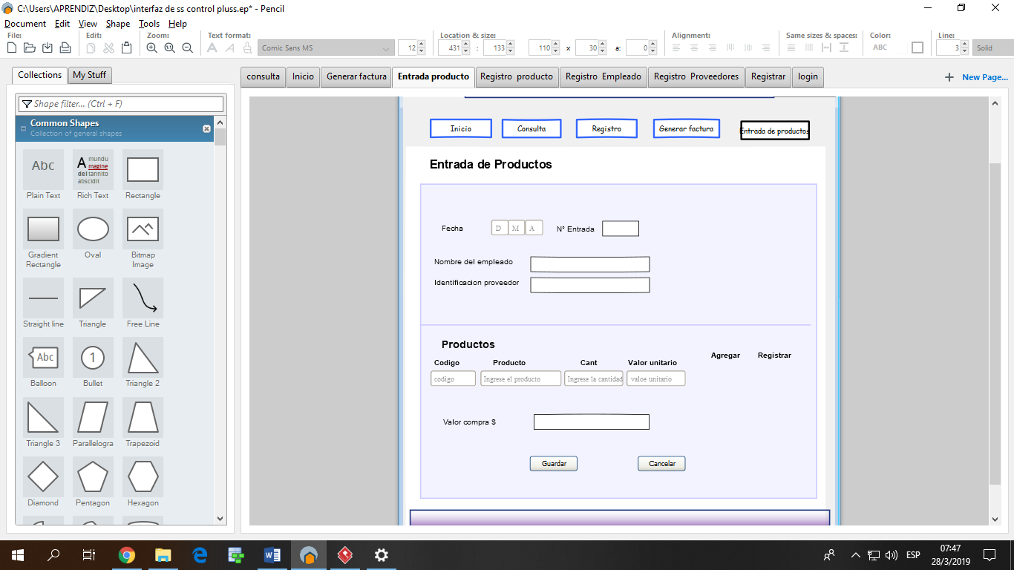

|  |  |
| --- | --- |
| Caso de uso: | Registro de empleados |
| Actores | Empleados |
| Propósito | Registrar a los usuarios Empleado |
| Resumen | El empleado digitara el nombre de usuario, apellido, Correo, contraseña, Numero de identificación y teléfono. El sistema registrara dichos datos. Además deberá de escoger el rol que desea cumplir en la aplicación |
| Tipo | Primario |
| Referencias cruzadas | Ingresar a la plataforma, validación de usuarios, Registro de productos, registro de empleados, registro de proveedores, registro de clientes. |
| Pre-Condiciones | El usuario se registrara con los datos requeridos. |
| Pos-Condiciones | 01.En caso de que no sepa qué rol escoger deberá de comunicarse con el diferente personal autorizado del estacionamiento  02.En caso de que no se registre exitosamente deberá de contactar a los administradores del aplicativo |
| Flujo principal | 01.El aplicativo se abrirá cuando el usuario ingrese a registrar usuario en la plataforma  02:Al dar a Registros se le desplegaran 3 opciones el cual debe de escoger registro de empleados  02.En el aplicativo se mostrará el respectivo formulario de registro de usuario el cual deberá de llenar para poder ingresar a la aplicación  03.El usuario dará en aceptar y los datos introducidos del nuevo usuario serán almacenados en un registro del base de datos |

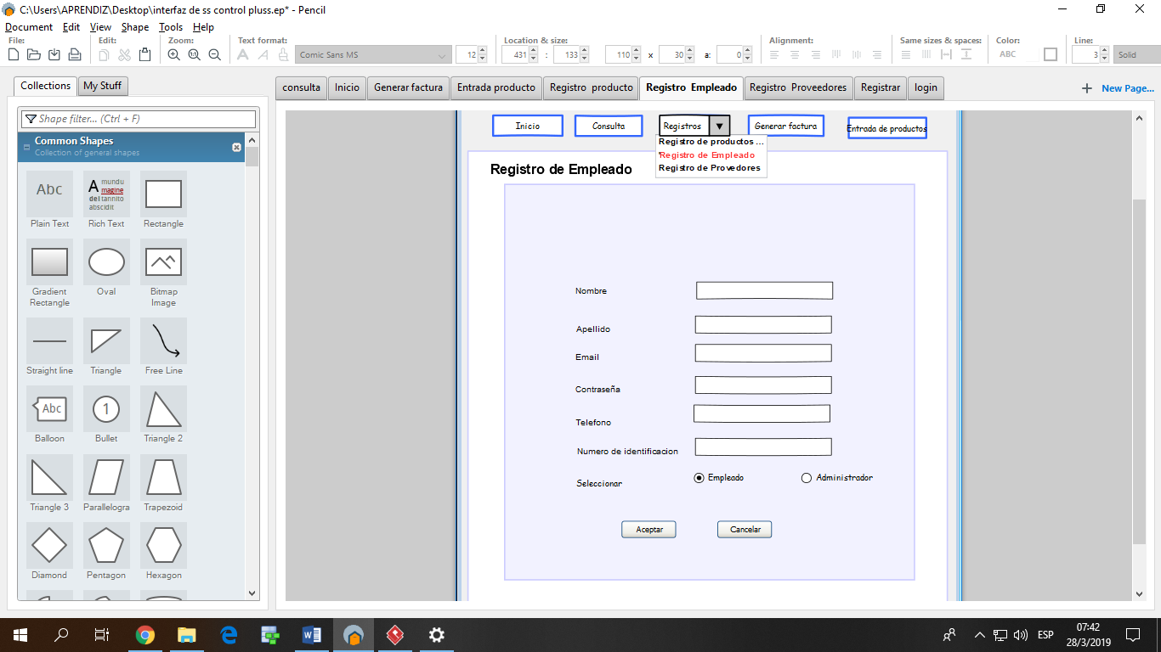

|  |  |
| --- | --- |
| Caso de uso: | Registro de proveedores |
| Actores | Empleados |
| Propósito | Registrar a los proveedores al aplicativo |
| Resumen | El empleado digitara el número de identificación, nombre, apellido, email, contraseña, teléfono, dirección. El sistema registrara dichos datos. |
| Tipo | Primario |
| Referencias cruzadas | Ingresar a la plataforma, validación de usuarios, Registro de productos, registro de empleados, registro de proveedores, registro de clientes. |
| Pre-Condiciones | El usuario se registrara con los datos requeridos. |
| Pos-Condiciones | 01.En caso de que no se registre exitosamente deberá de contactar a los administradores del aplicativo |
| Flujo principal | 01.El aplicativo se abrirá cuando el usuario ingrese a registros en la plataforma  02:Al dar a Registros se le desplegaran 3 opciones el cual debe de escoger registro de proveedores  02.En el aplicativo se mostrará el respectivo formulario de registro de proveedores el cual deberá de llenar para poder ingresar a la aplicación  03.El usuario dará en aceptar y los datos introducidos del nuevo usuario serán almacenados en un registro del base de datos |

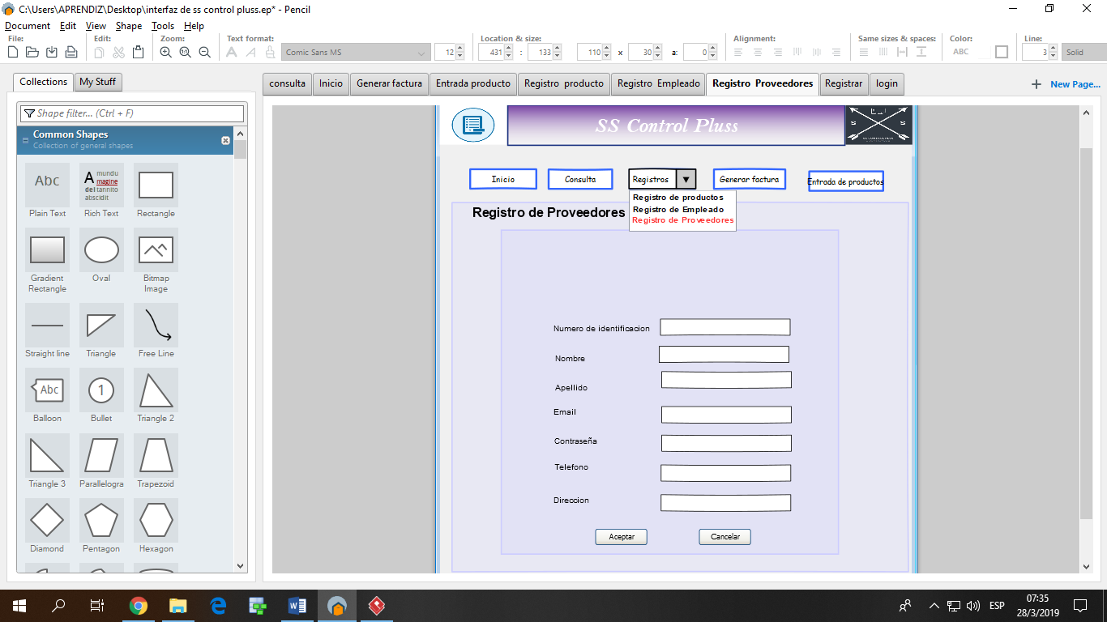|

|  |  |
| --- | --- |
| Caso de uso: | Registro de productos |
| Actores | Empleados |
| Propósito | Registrar a los proveedores al aplicativo |
| Resumen | El empleado digitara el número de identificación del producto, nombre, IVA, valor . El sistema registrara dichos datos. |
| Tipo | Primario |
| Referencias cruzadas | Ingresar a la plataforma, validación de usuarios, Registro de productos, registro de empleados, registro de proveedores, registro de clientes. |
| Pre-Condiciones | El usuario se registrara con los datos requeridos. |
| Pos-Condiciones | 01.En caso de que no se registre exitosamente deberá de contactar a los administradores del aplicativo  02.En caso de que no sepa el IVA del producto deberá de contactar al proveedor |
| Flujo principal | 01.El aplicativo se abrirá cuando el usuario ingrese a registros en la plataforma  02:Al dar a Registros se le desplegaran 3 opciones el cual debe de escoger registro de productos  02.En el aplicativo se mostrará el respectivo formulario de registro de productos el cual deberá de llenar los campos necesarios para poder registrar el producto.  03.El usuario dará en aceptar y los datos introducidos del nuevo usuario serán almacenados en un registro del base de datos |

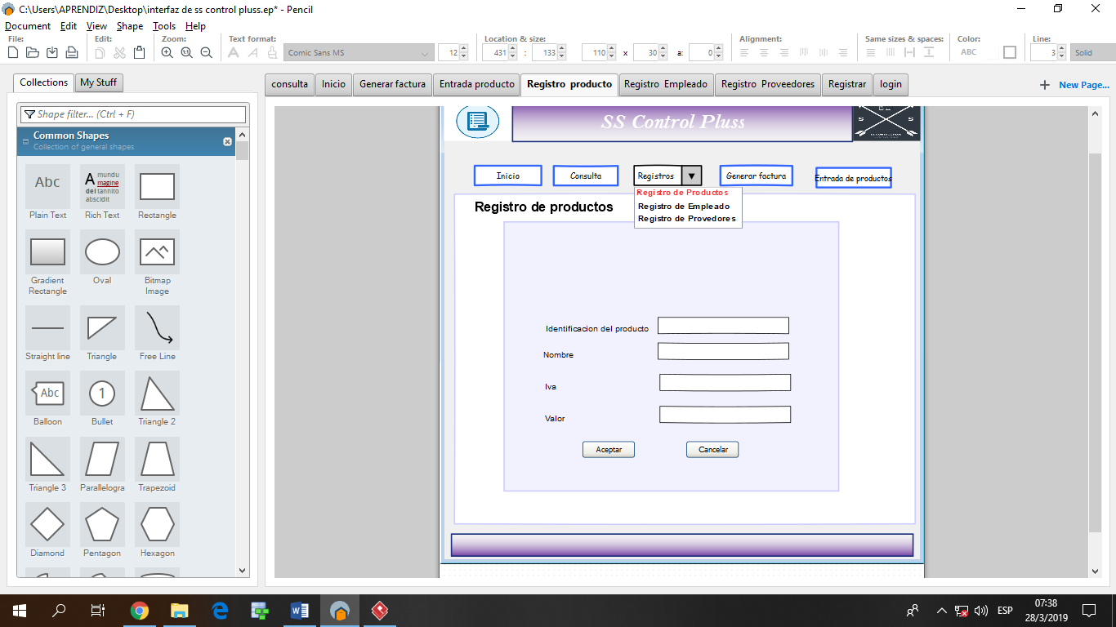

|  |  |
| --- | --- |
| Caso de uso: | Factura |
| Actores | Empleado |
| Propósito | El empleado podrá generar facturas del pedido hecho por el cliente |
| Resumen | El empleado generara la previa factura con la información del producto registrado, adicionando información del cliente registrada previamente |
| Tipo | Primario |
| Referencias cruzadas | Factura, Anular factura, Modificar factura, Actualizar factura |
| Pre-Condiciones | **1.**El empleado deberá de ingresar la información pedida para poder generar la factura |
| Pos-condiciones | **1**En caso de que el empleado no sepa que datos registrar en la factura podrá adquirir información de la tabla de inventario donde se le mostrara los registros de las compras y ventas |
| Flujo principal | **1.**El individuo seleccionara factura  **2.**En el aplicativo se mostrará el respectivo formulario de factura el cual le solicitará los datos de los productos y datos del cliente  **3.** El empleado deberá de rellenar los datos pedidos para poder generar la factura  **4** El empleado escogerá el método de pago deseado  **5** El individuo dará a guardar y respectivamente generará la factura con los datos insertados.  **6.** Si los datos son correctos la factura será generada correctamente y guardada en la gestión de registros |

